
Об утверждении регламента государственной услуги "Выдача направления детям с ограниченными возможностями в специальные коррекционные и другие организации для получения медицинских, специальных образовательных и специальных социальных услуг"
Утративший силу
Постановление акимата Костанайской области от 7 августа 2017 года № 390. Зарегистрировано Департаментом юстиции Костанайской области 28 августа 2017 года № 7179. Утратило силу постановлением акимата Костанайской области от 29 января 2020 года № 36
Сноска. Утратило силу постановлением акимата Костанайской области от 29.01.2020 № 36 (вводится в действие по истечении десяти календарных дней после дня его первого официального опубликования).
В соответствии со статьей 16 Закона Республики Казахстан от 15 апреля 2013 года "О государственных услугах" акимат Костанайской области ПОСТАНОВЛЯЕТ:
1. Утвердить прилагаемый регламент государственной услуги "Выдача направления детям с ограниченными возможностями в специальные коррекционные и другие организации для получения медицинских, специальных образовательных и специальных социальных услуг".
2. Контроль за исполнением настоящего постановления возложить на курирующего заместителя акима Костанайской области.
3. Настоящее постановление вводится в действие по истечении десяти календарных дней после дня его первого официального опубликования.
Исполняющий  обязанности акима области | Г. Нурмухамбетов
Утвержден
постановлением акимата
от 7 августа 2017 года № 390
Регламент государственной услуги "Выдача направления детям с ограниченными возможностями в специальные коррекционные и другие организации для получения медицинских, специальных образовательных и специальных социальных услуг"
1. Общие положения
1. Государственная услуга "Выдача направления детям с ограниченными возможностями в специальные коррекционные и другие организации для получения медицинских, специальных образовательных и специальных социальных услуг" (далее – государственная услуга) оказывается психолого-медико-педагогическими консультациями (далее – услугодатель).
Прием пакета документов и выдача результата оказания государственной услуги осуществляется через канцелярию услугодателя.
2. Форма оказания государственной услуги: бумажная.
3. Результат оказания государственной услуги:
1) выдача направления по форме согласно приложению 1 к стандарту государственной услуги "Выдача направления детям с ограниченными возможностями в специальные коррекционные и другие организации для получения медицинских, специальных образовательных и специальных социальных услуг", утвержденному приказом Министра образования и науки Республики Казахстан от 14 марта 2017 года № 120 "Об утверждении стандарта государственной услуги "Выдача направления детям с ограниченными возможностями в специальные коррекционные и другие организации для получения медицинских, специальных образовательных и специальных социальных услуг" (зарегистрирован в Реестре государственной регистрации нормативных правовых актов под № 15317) (далее – Стандарт);
2) оказание консультативной помощи родителям.
Форма предоставления результата оказания государственной услуги: бумажная.
2. Описание порядка действий структурных подразделений (работников) услугодателя в процессе оказания государственной услуги
4. Основанием для начала процедуры (действия) по оказанию государственной услуги является обращение услугополучателя к услугодателю с предоставлением документов (далее – пакет документов), указанных в пункте 9 Стандарта.
5. Содержание каждой процедуры (действия), входящей в состав процесса оказания государственной услуги, длительность его выполнения:
1) сотрудник канцелярии услугодателя осуществляет прием пакета документов, его регистрацию, передает руководителю услугодателя, 10 (десять) минут.
Результат процедуры (действия) – прием пакета документов;
2) руководитель услугодателя определяет ответственного исполнителя услугодателя, налагает соответствующую визу, передает ответственному исполнителю услугодателя, 5 (пять) минут.
Результат процедуры (действия) – виза руководителя услугодателя;
3) ответственный исполнитель услугодателя изучает пакет документов, подготавливает проект результата оказания государственной услуги, передает руководителю услугодателя, 7 (семь) часов.
Результат процедуры (действия) – проект результата оказания государственной услуги;
4) руководитель услугодателя подписывает проект результата оказания государственной услуги, передает сотруднику канцелярии услугодателя, 30 (тридцать) минут.
Результат процедуры (действия) - подписанный результат оказания государственной услуги;
5) сотрудник канцелярии услугодателя выдает результат оказания государственной услуги услугополучателю, 5 (пять) минут.
Результат процедуры (действия) – выданный результат оказания государственной услуги.
В случаях представления услугополучателем неполного пакета документов согласно перечню, предусмотренному Стандартом государственной услуги, и (или) документов с истекшим сроком действия услугодатель отказывает в приеме пакета документов.
3. Описание порядка взаимодействия структурных подразделений (работников) услугодателя в процессе оказания государственной услуги
6. Перечень структурных подразделений (работников) услугодателя, которые участвуют в процессе оказания государственной услуги:
1) сотрудник канцелярии услугодателя;
2) ответственный исполнитель услугодателя;
3) руководитель услугодателя.
7. Описание последовательности процедур (действий) между структурными подразделениями (работниками) с указанием длительности каждой процедуры (действия):
1) сотрудник канцелярии услугодателя осуществляет прием пакета документов, его регистрацию, передает руководителю услугодателя, 10 (десять) минут;
2) руководитель услугодателя определяет ответственного исполнителя услугодателя, налагает соответствующую визу, передает ответственному исполнителю услугодателя, 5 (пять) минут;
3) ответственный исполнитель услугодателя изучает пакет документов, подготавливает проект результата оказания государственной услуги, передает руководителю услугодателя,7 (семь) часов;
4) руководитель услугодателя подписывает проект результата оказания государственной услуги, передает сотруднику канцелярии услугодателя, 30 (тридцать) минут;
5) сотрудник канцелярии услугодателя выдает результат оказания государственной услуги услугополучателю, 5 (пять) минут.
8. Подробное описание последовательности процедур (действий), взаимодействий структурных подразделений (работников) услугодателя в процессе оказания государственной услуги, а также описание порядка взаимодействия с иными услугодателями и порядка использования информационных систем в процессе оказания государственной услуги отражается в справочнике бизнес-процессов оказания государственной услуги согласно приложению к настоящему Регламенту.
4. Описание порядка взаимодействия с Государственной корпорацией "Правительство для граждан" и (или) иными услугодателями, а также порядка использования информационных систем в процессе оказания государственной услуги
9. Государственная услуга через Филиал некоммерческого акционерного общества "Государственная корпорация "Правительство для граждан" по Костанайской области и веб-портал "электронного правительства" не оказывается.
Сноска. Пункт 9 – в редакции постановления акимата Костанайской области от 12.08.2019 № 338 (вводится в действие по истечении десяти календарных дней после дня его первого официального опубликования).
Приложение
к Регламенту государственной
услуги "Выдача направления
детям с ограниченными
возможностями в специальные
коррекционные и другие
организации для получения
медицинских, специальных
образовательных и специальных
социальных услуг"
Справочник бизнес-процессов оказания государственной услуги "Выдача направления детям с ограниченными возможностями в специальные коррекционные и другие организации для получения медицинских, специальных образовательных и специальных социальных услуг"

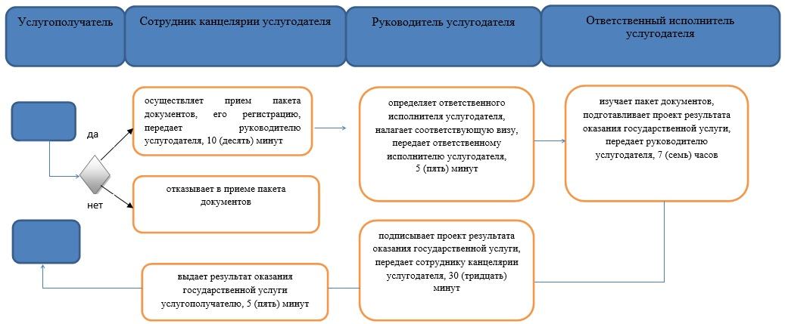

Условные обозначения

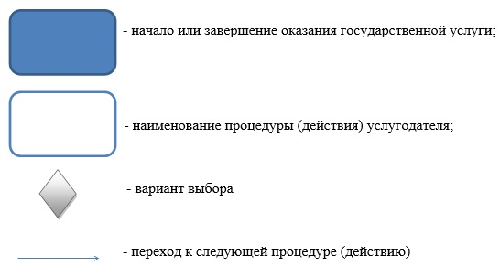

© 2012. РГП на ПХВ «Институт законодательства и правовой информации Республики Казахстан» Министерства юстиции Республики Казахстан

